CF123
KTM 690 Enduro R 2019-
Husqvarna 701 Enduro/Supermoto 2016-2020
Kit pro levou stranu |  |  |  |  | Kit pro pravou stranu
Poz. | Popis | Kat.číslo | Počet |  |  | Poz. | Popis | Kat.číslo | Počet
1 | spodní rám | CF123 | 1 |  |  | 1 | spodní hliníkový kryt | X124 | 1
2 | vzpěra | X125 | 1 |  |  | 2 | šroub M10x180mm | 978 | 1
3 | podložka M10-plochá | 804 | 1 |  |  | 3 | podložka M10-plochá | 804 | 1
4 | matice M10-pojistná | 810 | 1 |  |  | 4 | ------------------------------- | ---
5 | dural. váleček d=22mm | 1337 | 1 |  |  | 5 | dural. váleček d=22mm | 1337 | 1
6 | šroub M10x50mm | 849 | 1 |  |  | 6 | šroub M10x50mm | 849 | 1
7 | AL krytka šroubu | X115 | 1 |  |  | 7 | AL krytka šroubu | X115 | 1
8 | pl. krytka imbus šroubu | X4 | 1 |  |  | 8 | pl. krytka imbus šroubu | X4 | 1
9 | šroub M6x20mm | 1022 | 3 |  |  | 9 | šroub M6x20mm | 1022 | 3
10 | podložka M6 – plochá | 947 | 3 |  |  | 10 | podložka M6 – plochá | 947 | 3
11 | podložka M6 – velkoplošná | 987 | 3 |  |  | 11 | podložka M6 – velkoplošná | 987 | 3
12 | matice M6 – pojistná | 948 | 3 |  |  | 12 | matice M6 – pojistná | 948 | 3
Montáž :

Montáž padacích rámů proveďte dle instrukcí na níže přiložených fotografií.

Nejprve demontujte spodní originál plastový kryt.

Poté namontujte do rámu vzpěru X125, ale nedotahujte ji.

Nasaďte spodní rám v zadní části do gumovým pouzder a přiklopte ho ke vzpěře X125.

Vezměte šrouby M10x50mm, navlékněte na ně Al krytky šroubů a namontujte do závitu ve vzpěře X125, aby jste zakryli hlavy šroubů, tak použijte pl. krytky imbus šroubů.

Nyní můžete vše dotáhnout.
Pokud jste měli při montáži jakýkoliv problém, tak nás prosím kontaktujte.

Děkujeme za nákup našeho produktu RDmoto.

Upozornění - na závity všech šroubů doporučujeme použít pojistné lepidlo středně silné (modré barvy).

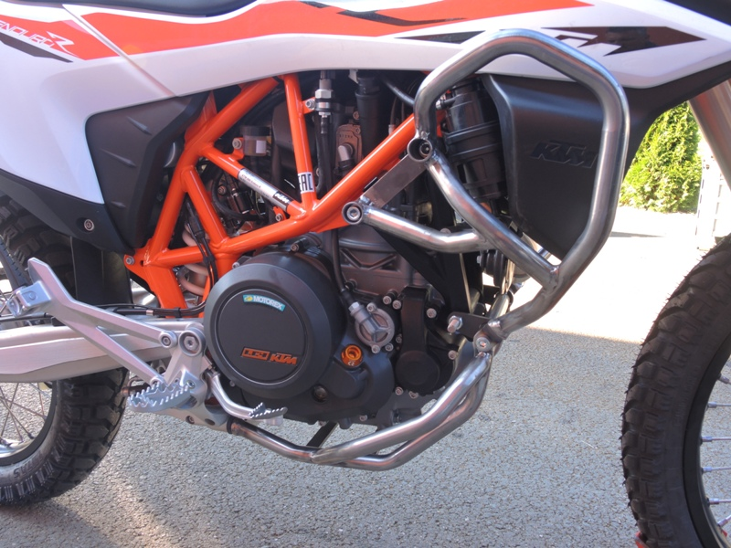
Vzpěra X125 + šroub M10x175mm + podložka M10 –plochá 2x + matice M10-pojistná+dural.váleček Poz.10 2x
Šroub M10x50mm + Al krytka šroubu + pl.krytka imbus šroubu
Šroub M6x20mm 6x + podložka M6-plochá 6x + podložka M6-velkoplošná 6x + matice M6-pojistná 6x + Al plech X124

